Педагог Гребельный Владимир Тимофеевич

Объединение «Белая ладья»

Программа «Шахматная планета»

Группа №1 24.04.2020
Группа №2 24.04.2020
Группа №3 22.04.2020
Группа №4 21.04.2020; 24.04.2020

Тема занятия: «Перекрытие в шахматах»

Добрый день. Сегодня мы рассмотрим тему: «Перекрытие в шахматах».
В комбинациях, где проводится жертва с идеей перекрытия, нарушается взаимодействие сил защищающейся стороны, причем происходит это потому, что в итоге жертвы какая-то фигура или пешка защищающейся стороны препятствуют действиями сил собственного лагеря, лишает их возможности выполнять возложенные на них функции.
Следует обратить внимание на то обстоятельство, что, как правило, перекрытие осуществляется завлечением фигуры или пешки защищающейся стороны на поле, где она нарушает взаимодействие собственных сил. Однако в этих комбинациях не используется плохое положение завлеченной фигуры или пешки, а само завлечение лишь технически связано с перекрытием, так как иначе его нельзя провести. Таким образом, завлечение играет лишь вспомогательную роль. Поэтому нельзя смешивать идеи завлечения и перекрытия.
Этот прием применяют тогда, когда нужно избавиться от контроля дальнобойной фигуры противника над важным полем.
В комбинациях этого типа перекрытие осуществляется, как правило, с помощью жертвы фигуры или пешки на критическом поле.
Критическим называется поле, которое атаковано двумя или более боевыми единицами. Из определения ясно, что принятие противником жертвы на критическом поле одной единицей уменьшает сферы влияния других, так как делает недоступными для них поля, находящиеся за критическим.
Критическим является поле g5, на которое нацелены ферзь и пешка черных (рисунок 1).
Шайдуров – Джумадуллаев
Днепропетровск, 1977 год
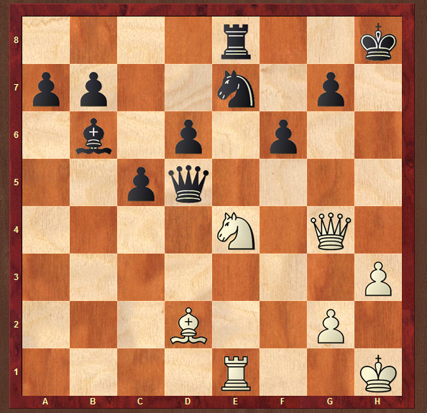
Рисунок 1. Ход белых
1. Кg5! – Kpg8
Не помогало 1. .. fg из-за 2. Фh5+ - Kpg8 3. Ф:е8+ - Крh7 4. Фh5+ - Крg8 5. Л:е7 с матом.
2. Фh5
Если теперь 2. .. Лс8, то 3. Ле7 –fg 4. Cc3!, и белые выигрывают. Черные сдались.
Жертва фигуры на критическом поле может производить не только эффект взаимного пересечения, но и разъединяющий эффект.
В позиции на рисунке 2 критическим в лагере белых является поле е3, находящееся на линии взаимодействия ферзя и ладьи.
Эссегерн – Штеккинг
VIII чемпионат ГДР по переписке
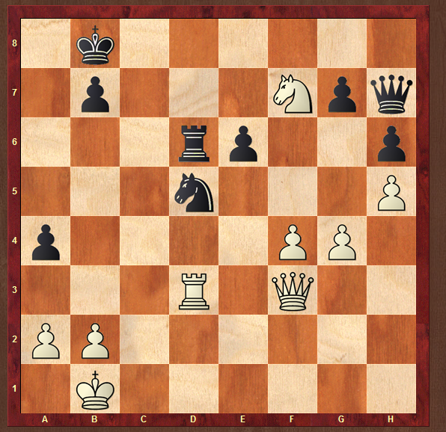
Рисунок 2. Ход черных
- .. Ке3! Белые сдались. Атакованную дважды ладью не спасти, а в случае 2. К:d6 борьба заканчивается так: 2. .. Фd3+ 3. Kpa1 (3. Kpc1 – Фс2Х) Кс2+ 4. Крb1 – Ka3++, и мат следующим ходом.

Для закрепления данной темы посмотрите следующий видео урок:

https://yandex.ru/video/preview?filmId=10873195305882569911&path=wizard&text=%D0%BF%D0%B5%D1%80%D0%B5%D0%BA%D1%80%D1%8B%D1%82%D0%B8%D0%B5%2B%D0%B2%2B%D1%88%D0%B0%D1%85%D0%BC%D0%B0%D1%82%D0%B0%D1%85%2B%D0%B2%D0%B8%D0%B4%D0%B5%D0%BE%D1%83%D1%80%D0%BE%D0%BA

Всего доброго.

